一，<http://ask.dcloud.net.cn/explore/> hbuilder官方社区

二，<http://dev.dcloud.net.cn/mui/window/#pageinit> 通过预加载解决切页白屏问题，通过封装原生动画解决SPA模式的动画卡顿

（1），

function plusReady() {

//调用原生的api的方法都写在这里里面

}

if (window.plus) {

plusReady();

} else {

document.addEventListener('plusready', plusReady, false);

}

（2），

预加载

webviewShow_xuexiao = mui.preload({

url: 'xuexiao.html',

id: 'xuexiao',

styles: {

popGesture: "hide"

}

});

plus.webview.getWebviewById(xuexiao).show('slide-in-right', 150);

现载

mui.openWindow({

url: ‘xuexiao.html’,

//id:'info'

createNew:false,

waiting: {

autoShow: true, //自动显示等待框，默认为true

//title:'正在加载...',//等待对话框上显示的提示内容

}

});

三，上传和下载

（1），下载 详情请看会计达人 download.html

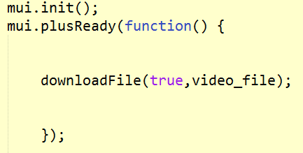

（2）上传 详情请查看会计达人 paizhao.html

